# Hulhuizen (GLD) [Internet-web-browser.svg](http://nl.wikipedia.org/wiki/Bestand:Internet-web-browser.svg)[51° 52' NB, 5° 59' OL](http://toolserver.org/~geohack/geohack.php?language=nl&params=51_52_49_N_5_53_19_E_type:city_zoom:14_region:NL&pagename=Hulhuizen)

* **Hulhuizen** is een gehucht in de gemeente [Lingewaard](http://nl.wikipedia.org/wiki/Lingewaard) dat hoort bij de voormalige gemeente [Gendt](http://nl.wikipedia.org/wiki/Gendt) en wordt omsloten door [Doornenburg](http://nl.wikipedia.org/wiki/Doornenburg) en de rivier de [Waal](http://nl.wikipedia.org/wiki/Waal_(rivier)).
* 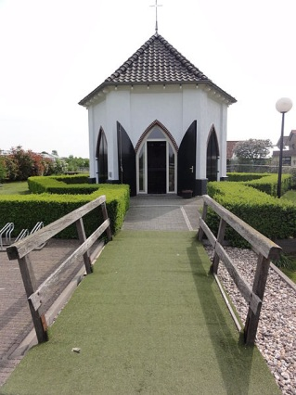In 1608 was Hulhuizen nog compleet.
* Op oude kaarten is een steeds verde r afkalvend gebied voor de plaats te zien.
* Het dorp is in de loop van de 17e en 18e eeuw overspoeld door de wijziging van de loop van de waal.
* In 1707 is Hulhuizen volledig verwoest door rivierwater waarna het is herbouwd als gehucht[[1]](http://nl.wikipedia.org/wiki/Hulhuizen#cite_note-0).
* In 1844 werd de kerk in Hulhuizen afgebroken.
* Op de plaats van het priesterkoor werd een kleine [kapel](http://nl.wikipedia.org/wiki/Kapel_(gebouw)) gebouwd.
* Deze kapel is in 1961 verdwenen.
* De huidige kapel is volgens de plaquette erbij een replica van de eerdere kapel en gebouwd in 1998-1999.